

|  |  |
| --- | --- |
| *«День чистюль»*  Стенгазета «За здоровьем-наперегонки!»  Занятие «В гостях у Мойдодыра»  Дидактическая игра-аттракцион «Вымой чисто руки товарищу»  Чтение и беседа по произведению К Чуковского *«Федорино горе»* | Цуканова Г.Д.  Цуканова Г. Д., совет обуч-ся.  Гуторова Е. В.  Дронова Я. А. |

**16 ноября**



|  |  |
| --- | --- |
| *«День познавательный»*  -Анкетирование «Моё здоровье»  -Веселый урок здоровья (по расписанию уроки)  «Что мы знаем о наркомании?». (5-7 кл-отдельно) | Цуканова Г.Д.  Учителя- предметники  Цуканова Г. Д. |

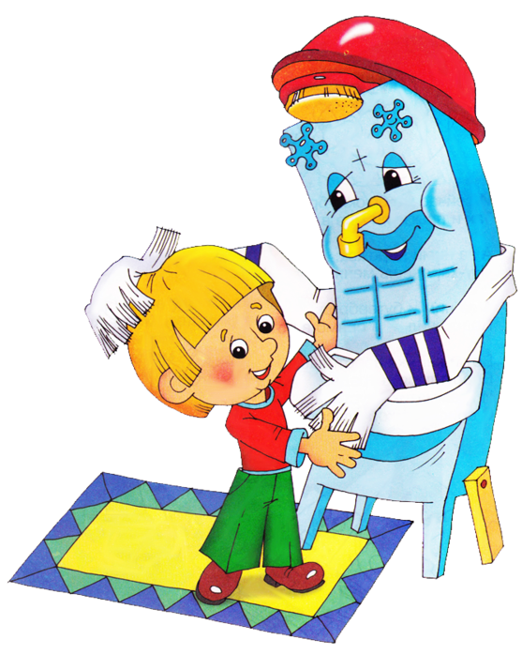 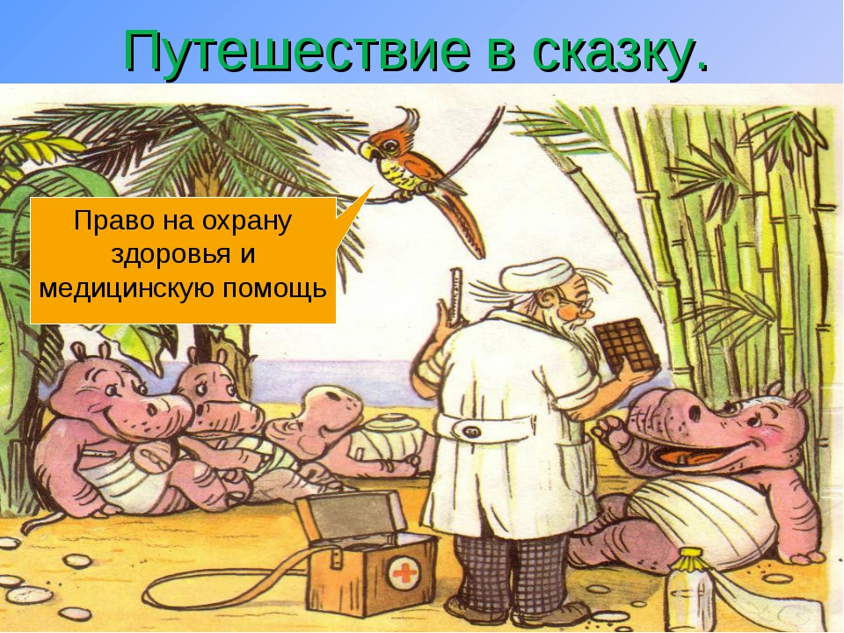 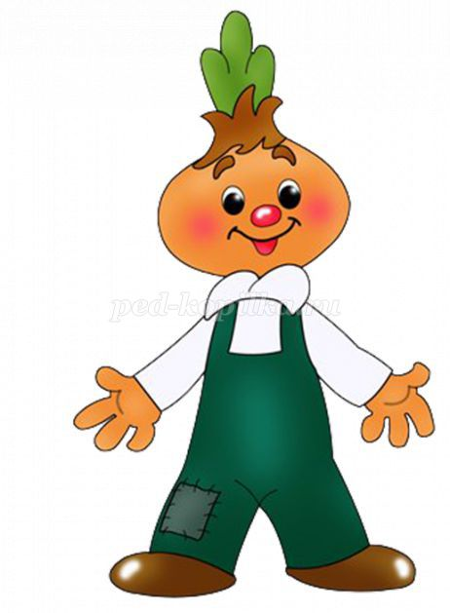

**17ноября**



|  |  |
| --- | --- |
| *«День здорового питания»*  Анкета по удовлетворенности родителей и учащихся организацией питания в школе    Беседа с фельдшером «Витамины и полезные продукты»  Фруктовый шашлык | Тазенкова Л.В.    Цуканова Г.Д.  Костромина И. А.  Тазенкова Л.В. |

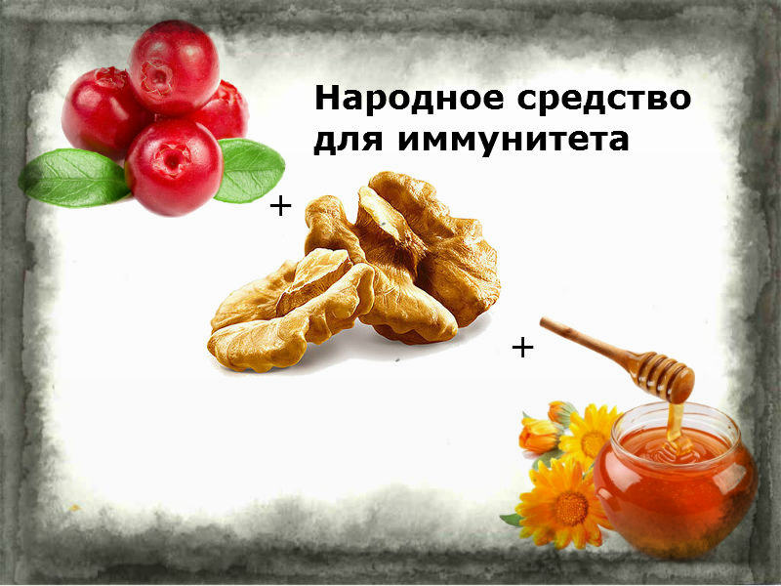 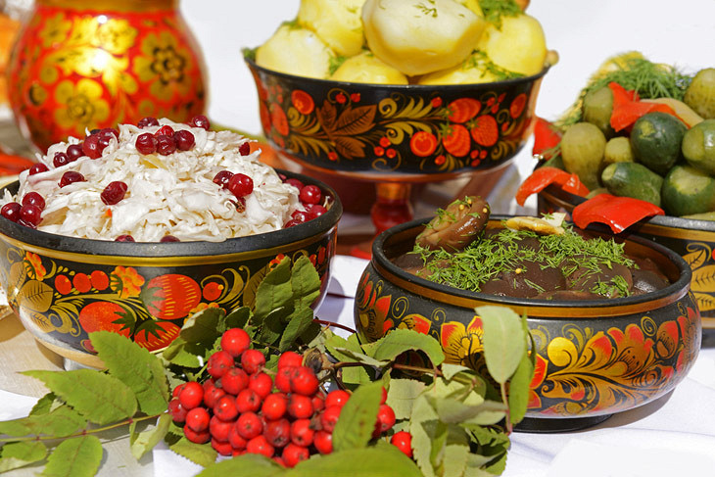 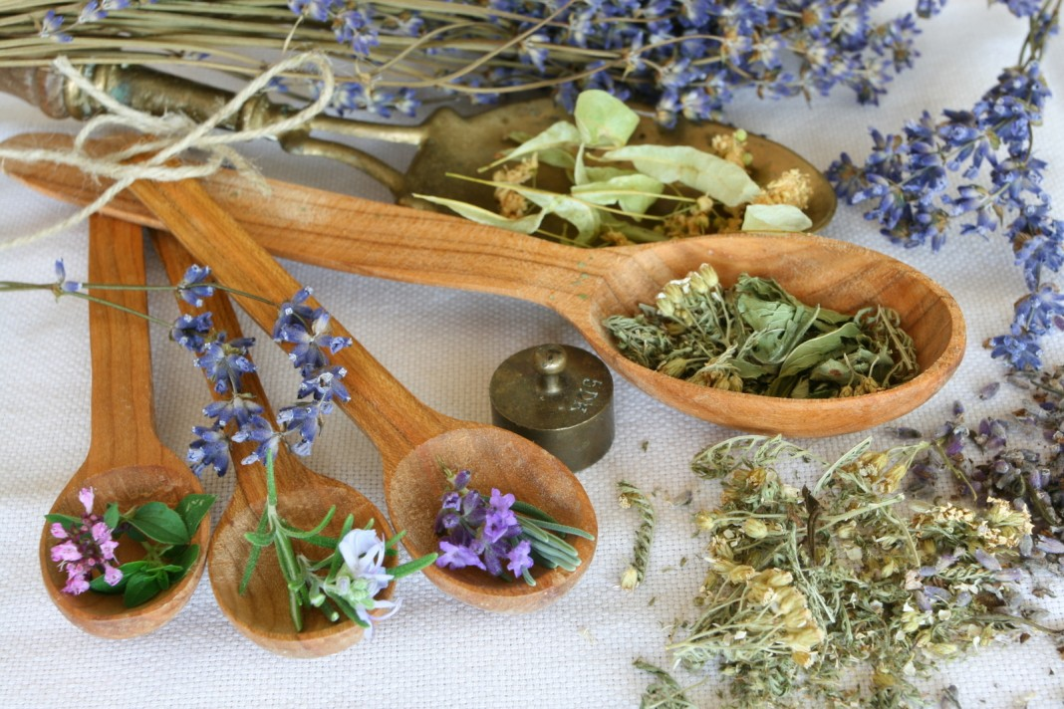

**18 ноября**

|  |  |
| --- | --- |
| *«День состязательный»*  -музыкальное развлечение «Солнышко смеется»  - соревнования «Весёлые старты» (ГПД)  -турнир по футболу  Международный день отказа от курения. Стенгазета | Фомина Л.Н.  Дронова Я. А.  Лёвин А. Е  Цуканова Г. Д. |

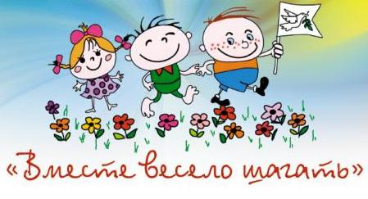

**19 ноября**

|  |  |
| --- | --- |
| *«Спасибо зарядке –****здоровье в порядке****»*  Веселая зарядка до занятий  Анкетирование родителей «О здоровье всерьёз!»  Музыкальное развлечение «Музыка здоровья»  Соревнования по настольному теннису  Веселые музыкальные перемены  Часы общения: «Азбука здорового питания» «Культура приема пищи» | Кл.руководителиЦуканова Г. Д.  Фомина Л. Н.  Лёвин А. Е.  Иванова О. С.  Кл. руководители |

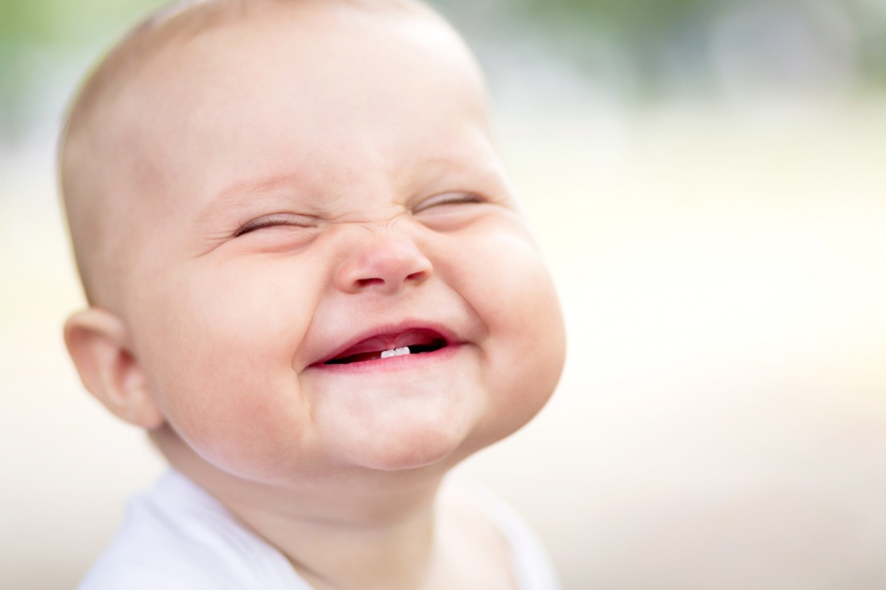 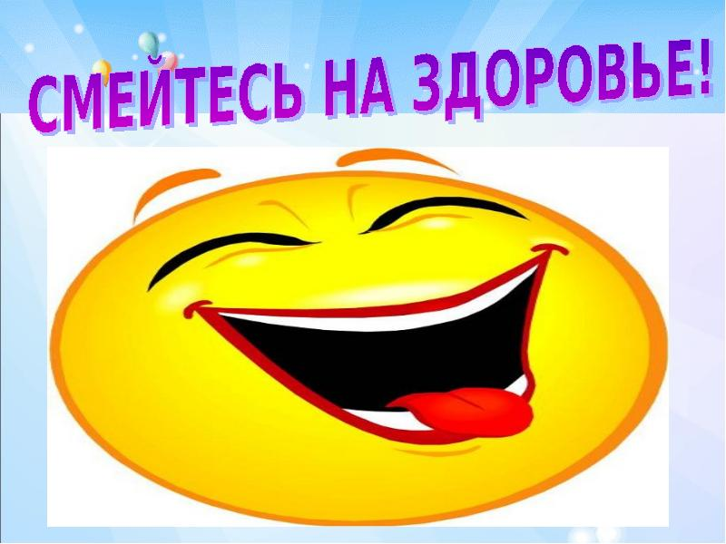 

**20 ноября**



|  |  |
| --- | --- |
| Творческий отчет (школьный сайт) | Цуканова Г.Д.  Иванова О.С. |

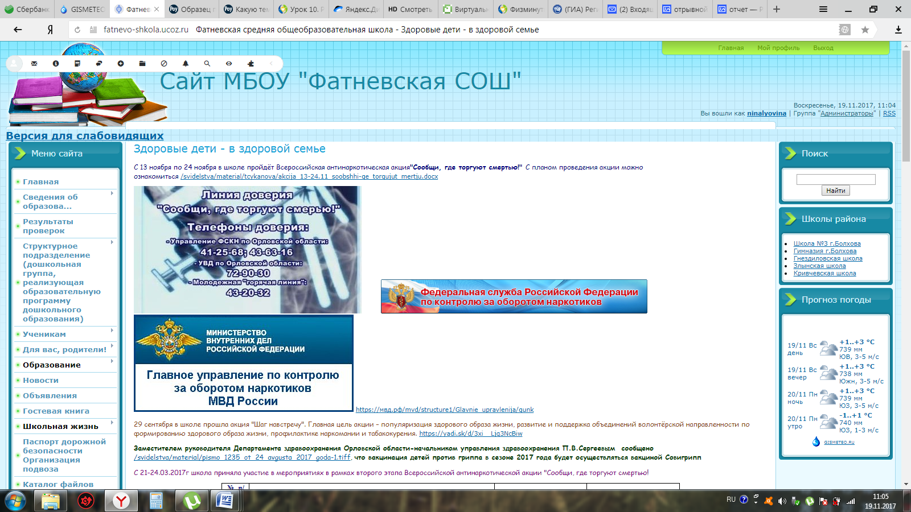

**23ноября**

